|  |  |
| --- | --- |
| **文档类型** | **Word文档** |
| **文件标识** | **概要设计说明书** |
| **版 本** | **V1.0** |
| **作 者** | **高凯辉** |
| **完成日期** | **2017.05.16** |

概要设计说明书

项目名称：山东省人力资源市场数据采集系统文档修订

|  |  |  |  |
| --- | --- | --- | --- |
| **版本** | **日期** | **更改人** | **描述（注明修改的条款或页）** |
| 1.0 | 2017.05.16 | 高凯辉  丹增晋美  桂钰坤 | 完成概要设计基本内容 |
|  |  |  |  |
|  |  |  |  |
|  |  |  |  |
|  |  |  |  |
|  |  |  |  |
|  |  |  |  |
|  |  |  |  |
|  |  |  |  |
|  |  |  |  |
|  |  |  |  |
|  |  |  |  |
|  |  |  |  |
|  |  |  |  |
|  |  |  |  |
|  |  |  |  |
|  |  |  |  |
|  |  |  |  |
|  |  |  |  |
|  |  |  |  |
|  |  |  |  |
|  |  |  |  |
|  |  |  |  |

目录

1引言 5

1.1编写目的 5

1.2 项目背景 5

1.3参考术语 5

1.4 参考资料 5

2任务概述 5

2.1任务目标 5

2.2运行环境 6

2.3条件与限制 6

3系统架构设计 6

3.1系统层次设计说明 6

3.2省用户系统 6

3.3企业用户系统 7

3.4兼容性要求 7

3.5 系统特点 7

3.6技术特点及项目资金情况 7

3.7系统硬件环境 7

3.8 网络环境 8

3.9系统物理部署 8

4软件结构设计－模块设计 8

4.1模块描述 8

企业用户 8

● 企业信息模块 8

● 数据填报模块 8

● 数据查询模块 8

省用户 8

● 企业备案模块 8

● 报表管理模块 8

● 数据修改模块 9

● 数据删除模块 9

● 数据退回模块 9

● 数据汇总模块 9

● 导出汇总表模块 9

● 数据查询模块 9

● 多维分析模块 9

● 图表分析模块 9

● 发布通知模块 9

● 系统管理模块 9

市级用户 10

● 企业备案模块 10

● 报表管理模块 10

● 数据修改模块 10

● 数据删除模块 10

● 数据退回模块 10

● 数据汇总模块 10

● 导出汇总表模块 10

● 数据查询模块 10

● 多维分析模块 10

● 图表分析模块 10

● 发布通知模块 11

● 系统管理模块 11

4.2 模块层次结构 11

4.3模块之间的关系 11

4.4 通信机制描述 11

4.5处理方式设计 12

4.6接口设计 12

5 数据结构设计 12

5.1物理结构设计 12

5.2算法相关逻辑数据结构及其操作 12

6公共数据结构设计 12

7运行设计 13

7.1运行控制 13

7.2运行时间 13

8出错处理设计 13

8.2出错输出设计 13

8.2出错处理对策 14

9维护设计 14

10安全性设计 14

10.1操作权限管理设计 14

10.2操作日志管理设计 14

10.3特定功能的操作校验设计 14

# 1引言

## 1.1编写目的

本文档是基于《山东省人力资源市场数据采集系统需求分析说明书》编写的，开发的系统将应用于政府部门对当地企业人力资源的调查与统计，最终达到为政府制定相关政策提供参考材料。通过这份软件系统概要设计报告详尽地说明了该软件产品的软件结构，包括数据库结构和出错处理，从而确定对该软件产品的结构的描述。

## 1.2 项目背景

山东省企业数据采集系统为企业及省级部门提供了一个数据平台，企业用户提供企业基础信息，每个月企业按省规定的时间上报本企业就业失业情况，上报到省局，省局汇总后上报到部委，省局对上报的数据进行分析汇总并以图形形式显示。

## 1.3参考术语

|  |  |
| --- | --- |
| 服务器 | 服务器，也称伺服器，是提供计算服务的设备 |
| 客户端 | 运行在浏览器上的网页 |
| .NET | Microsoft XML Web services 平台 |

## 1.4 参考资料

无

# 2任务概述

## 2.1任务目标

此次任务的目标是开发一套让企业申报人力资源信息并向上级部门汇报结果的软件系统。

## 2.2运行环境

服务器运行于IIS上；客户端在Windows或者Linux，有浏览器即可。

## 2.3条件与限制

1. 本产品主要由少数开发人员开发，以及项目的时间紧迫性，所以可能会存在bug等问题。
2. 由于需求可能出现变更，故文档可能需要多次更改。
3. 因开发周期较为紧凑，所以并未开发针对手机端的系统，可能会在某些手机浏览器上无法展示全部效果。

# 3系统架构设计

## 3.1系统层次设计说明

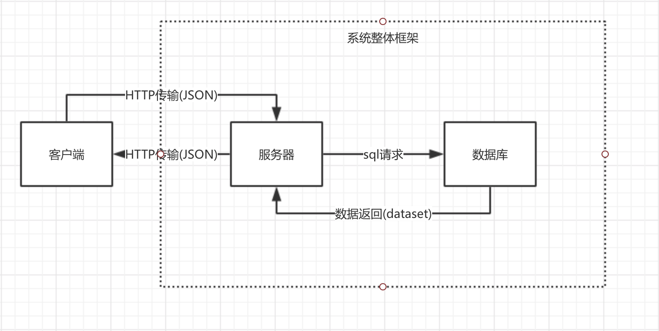

## 3.2省用户系统

包括企业备案、数据删除、企业查询、报表管理、数据修改等等，主要是为其所管理的企业进行人力资源情况的统计与审核，前端将相关的内容post至服务器，服务器获取数据进行处理并返回所需的信息。

## 3.3企业用户系统

包括企业信息填写、数据填报、数据查询，前端使用ajax将数据post至服务器，服务器相应请求并返回请求的内容。

## 3.4兼容性要求

支持所有主流浏览器，并保证在以下浏览器上100%兼容：

1. IE（9.0及以上）
2. Chrome
3. Firefox
4. Safari
5. Edge

注：本系统不为手机端进行界面适配，也不保证手机浏览器的兼容性。

## 3.5 系统特点

界面设计简洁，用户操作简单易懂，并提供可视化的图形显示，审批过程按照流程规范，能为相关部门政务过程提供便利。

## 3.6技术特点及项目资金情况

项目前后端交互使用ajax请求，将前后端开发完全分离。该项目并无资金支持。

## 3.7系统硬件环境

内存：1GB

硬盘：5GB以上

显卡：512MB显存

CPU：Intel(R) Core(TM)2 Duo CPU E4600 @2.4 GHz

## 3.8 网络环境

wifi或有线电缆均可

## 3.9系统物理部署

本系统所有子系统均使用客户端－服务器形式，发送请求和本地处理部分在客户端，逻辑处理和数据处理在服务器端。

服务器管理系统在服务器端。

# 4软件结构设计－模块设计

## 4.1模块描述

科研及研究用户

* **查询信息模块**

输入企业的名称和行业人类型

* **数据调出模块**

从数据库中调出企业信息模块

* **研究比对模块**

连接图表分析等模块

企业用户

* **企业信息模块**

企业用户填写和修改企业基本信息。

* **数据填报模块**

企业用户填报企业就业人数。

* **数据查询模块**

企业用户查询以往调查期数据状态。

省用户

* **企业备案模块**

省用户查看各市已备案企业信息。

* **企业查询模块**

省用户按需要对备案企业进行查询。

* **报表管理模块**

省用户审核上报的数据并汇总上报。

* **数据修改模块**

省用户修改企业上报数据。

* **数据删除模块**

省用户删除历史数据。

* **数据退回模块**

省用户可退回上报数据。

* **数据汇总模块**

省用户可查询汇总表。

* **导出汇总表模块**

省用户可按报送期导出企业信息、企业报表等数据。

* **数据查询模块**

省用户可对全省已创建用户进行条件查询。

* **多维分析模块**

省用户可利用多维方式分析全省企业岗位变动情况。

* **图表分析模块**

省用户可利用用图表方式分析全省企业岗位变动情况。

* **发布通知模块**

省用户可发布、删除通知信息。

* **系统管理模块**

省用户可设置上报时限、管理用户、监控系统运行情况。

市级用户

* **企业备案模块**

市用户查看各市已备案企业信息。

* **企业查询模块**

市用户按需要对备案企业进行查询。

* **报表管理模块**

市用户审核上报的数据并汇总上报。

* **数据修改模块**

市用户修改企业上报数据。

* **数据删除模块**

市用户删除历史数据。

* **数据退回模块**

市用户可退回上报数据。

* **数据汇总模块**

市用户可查询汇总表。

* **导出汇总表模块**

市用户可按报送期导出企业信息、企业报表等数据。

* **数据查询模块**

市用户可对全省已创建用户进行条件查询。

* **多维分析模块**

市用户可利用多维方式分析全省企业岗位变动情况。

数据库层

服务层

用户层

My sql数据库

数据处理模块

逻辑处理模块

数据查询模块

数据填充模块

企业信息模块

* **图表分析模块**

市用户可利用用图表方式分析全省企业岗位变动情况。

* **发布通知模块**

市用户可发布、删除通知信息。

* **系统管理模块**

市用户可设置上报时限、管理用户、监控系统运行情况。

## 4.2 模块层次结构

## 4.3模块之间的关系

1. 依赖关系：

用户层的模块之间是相互独立的，但都依赖于后台的数据处理模块和逻辑处理模块。

1. 调用关系：

用户层间的模块由处于一类功能下进行调用，如系统管理模块创建用户，调用企业信息模块由企业用户负责企业信息填报。

服务器层间的逻辑处理模块可以调用数据处理模块。

## 4.4 通信机制描述

在本系统中，主要涉及客户端与服务器端之间的通信。客户端使用ajax的方式，经由http传输（可携带参数），服务器端响应http请求，进行业务逻辑处理，之后将Json格式的数据返回客户端进行处理。

## 4.5处理方式设计

在客户端每次向服务器发送http请求时，服务器端会在返回的Json数据中添加1个status的字段来判断当前的请求是否正确，服务器端再根据字段进行下一步操作。

## 4.6接口设计

* **外部接口设计**

在本系统中，主要的接口就是客户端和服务器端之间的通信接口。客户端每次向服务器端发送请求，服务器端根据请求的参数进行相关业务逻辑的处理，最后都会在返回结果中携带一个status字段以此判断客户端的请求是否正确。

* **软件接口**

**在客户端，调用jQuery，使用ajax为各模块提供向服务器请求服务的接口。**

**服务器程序可使用.NET提供的对My sql访问的接口，进行对数据库的所有访问。**

* **硬件接口**

**键盘和鼠标的系统输入。**

# **5 数据结构设计**

## 5.1物理结构设计

物理数据结构设计主要是设计数据在模块中的表示形式。数据在模块中都是以结构的方式表示。

## 5.2算法相关逻辑数据结构及其操作

在本系统中，整体上没有设计复杂的算法。大多数操作都可以通过简单的集合遍历，选择以及循环实现。

# 6公共数据结构设计

在本系统中，在客户端js中存在一个常量url，里面存储的是服务器的请求地址，为公共数据。

# 7运行设计

## 7.1运行控制

运行控制将严格按照各模块间函数调用关系来实现。在各事务中心模块中，需对运行控制进行正确的判断，选择正确的运行控制路径。

在客户端，企业用户须登录录入基本信息后，才能填写申报的数据进行申报；

省用户则按照数据审批的流程进行审批操作，然后汇总上报，查看功能则无特定顺序需要，可添加或删除企业用户。

## 7.2运行时间

在软体的需求分析中，对运行时间的要求为必须对做出的操作有较快的反应。网络硬件对运行时间有较大的影响，当网络负载量大时，对操作反应将受到很大的影响。所以尽量使用较快的网络，实现客户机与服务器之间的连接，以减少网络传输上的开销。

# 8出错处理设计

## 8.2出错输出设计

程序在运行时主要会出现两种错误：

由于输入信息，或无法满足要求时产生的错误，称为软错误。

由于其他问题，如网络传输超时等，产生的问题，称为硬错误。

对于软错误，须在信息填报、信息查询、数据填报以及数据库管理操作等的成功判断及输入数据验证模块进行数据分析，判断错误类型，再生成相应的错误提示语句，送到输出模块中。

对与硬错误，可在出错的相应模块中输出简单的出错语句，并将程序重置，返回输入阶段。

出错信息必须给出相应的出错原因，例：

1. 消息发送失败
2. 信息更改失败
3. 数据录入失败
4. 账号或者密码错误
5. 未连接网络

## 8.2出错处理对策

1. 所有的客户端及服务器都必须安装不间断电源以防止停电或电压不稳造成的数据丢失的损失。

若真断电时，客户端上将不会有太大的影响，主要是服务器上：在断电后恢复过程可采用 查看MySQL 的日志文件，对数据进行恢复。

1. 在网络传输方面，可考虑建立一条成本较低的后备网络，以保证当主网络断路时数据的通信。
2. 在硬件方面要选择较可靠、稳定的服务器机种，保证系统运行时的可靠性。

# 9维护设计

维护方面主要为对服务器上的数据库数据进行维护。可使用 MySQL的数据库维护功能机制。例如，定期为数据库进行备份。

# 10安全性设计

## 10.1操作权限管理设计

系统操作权限分为用户权限和管理权限。

1. 用户权限

用户权限分为企业用户和省用户，用户权限只能使用客户端提供给用户的所有的功能，但省用户可对企业用户进行管理。

1. 管理权限

专门为在后台数据库管理注册的账号，管理权限拥有后台数据操作（包括：查询，修改，增加，删除，数据备份，数据恢复）。

## 10.2操作日志管理设计

操作日志将由系统自主生成，保存在操作日志文件中，用户权限的用户无权对操作日志进行操作，拥有管理权限的管理人员拥有查看日志和通过日志进行数据恢复等的操作。

## 10.3特定功能的操作校验设计

1. 数据备份

后台数据库管理员在进行数据备份时需要进行验证，避免用户信息流失和隐私暴露。

1. 数据恢复

后台数据库管理员在进行数据恢复时需要进行验证，避免新信息被覆盖。